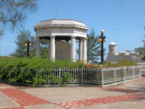

CONCURSO 27 DE NOVIEMBRE
Género Literario: Poesía
Facultad “Cmdte. Manuel Fajardo”
Policlínico Universitario Vedado
Alumno de 2ª año: Jorge E. Aguilar
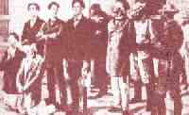

27 DE NOVIEMBRE
Por Jorge E. Aguiar

Para señalar el día
27 de Noviembre
Hay que hacer que el verso siembre
En la patria su energía.

Estudiante que caía
Vuelve a la resurrección;
Los 8 estudiantes son de altos calificativos
Porque aquellos siguen vivos
En esta generación.

8 jóvenes heroicos
Cayeron asesinados
Por individuos infames
Despóticos e ignorantes.

Son mentes alucinantes
Que no saben de alegrías
Y algo peor todavía, que no saben valorar,
Cuando pretenden negar
A la patria su energía.

